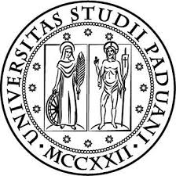 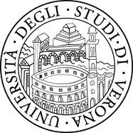

UNIVERSITÀ DEGLI STUDI DI PADOVA

Dipartimento di Filosofia, Sociologia, Pedagogia e Psicologia applicata

UNIVERSITA’ DEGLI STUDI DI VERONA

Dipartimento di

Scienze Umane

CORSO DI STUDIO MAGISTRALE INTERATENEO IN

SCIENZE DELLA FORMAZIONE PRIMARIA

Sede di Padova

Progetto personale di Tirocinio del 5° anno

del Corso di Studio in Scienze della Formazione Primaria

di

*TORTORA ELISA*

***A RITMO DI DANZA TRA I POPOLI DEL MONDO***

**Ritmo e danze popolari nella scuola dell’infanzia**

Tirocinio effettuato presso il plesso

S. PAOLO - I.C.5 COLETTI TREVISO

a.s.2019-2020

**Competenza:** Consapevolezza ed espressione culturale

**Obiettivi di prestazione**:

* Sperimenta e combina elementi musicali di base attraverso il corpo producendo semplici sequenze ritmiche.
* Esplora i primi alfabeti musicali, utilizzando anche i simboli di una notazione informale.
* Prova piacere nel movimento e sperimenta schemi motori che applica nella danza in gruppo e a coppie.
* Interagisce con gli altri nella musica e nella danza.

**Obiettivi di apprendimento:**

* Eseguire con la voce e il corpo schemi elementari di combinazioni ritmiche.
* Controllare i propri gesti, nel coordinamento con gli altri.
* Muoversi consapevolmente nello spazio circostante, durante la danza, utilizzando indicatori topologici (avanti, indietro, sinistra, destra ecc.)
* Coordinare e utilizzare diversi schemi motori nella danza.
* Eseguire semplici coreografie individuali e collettive.
* Sperimentare attraverso la musica e il movimento emozioni e sensazioni piacevoli, di rilassamento e di tensione.
* Conoscere le differenti tradizioni culturali e musicali di diversi popoli.
* Consolidare la fiducia in sé stessi e negli altri.

**Situazione problema:** Partecipare ad alcuni incontri di musica e danza, insieme ad alcune classi della scuola primaria. Insegnare ai bambini più grandi delle semplici danze popolari e giochi ritmici e crearne di nuovi insieme.